新北市戶外公共空間提報街頭藝人展演場地申請表
場地名稱 | 中華電信前廣場及長福橋
地址 | 新北市三峽區民權街36號前廣場  新北市三峽區長福橋
場地照片  *請提供可清楚辨識場地特性(包含週邊環境，是否有住宅區、學校、醫院等)之照片數張 | 5處展演場地分佈圖  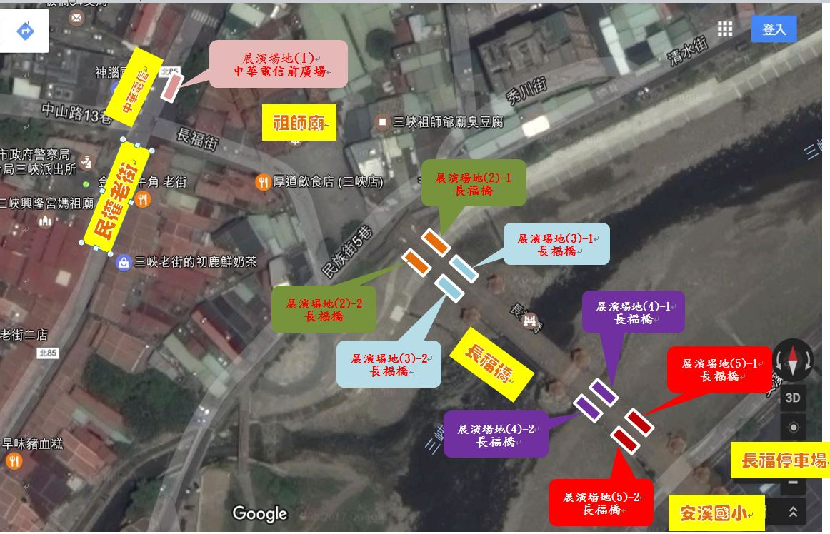  展演場地(1)-中華電信前廣場照片  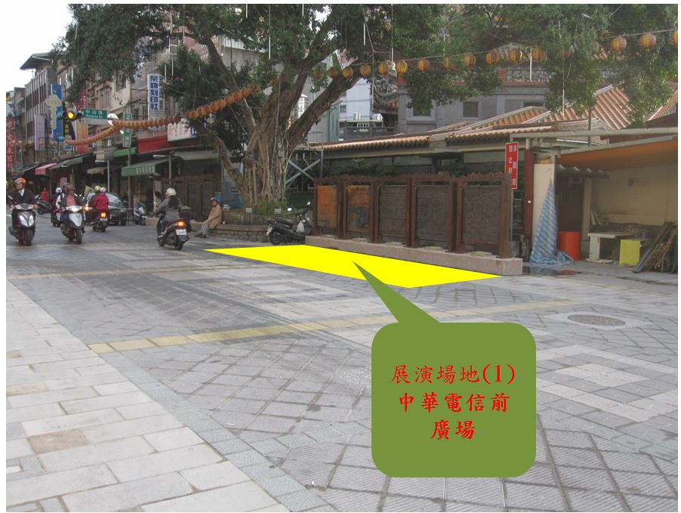  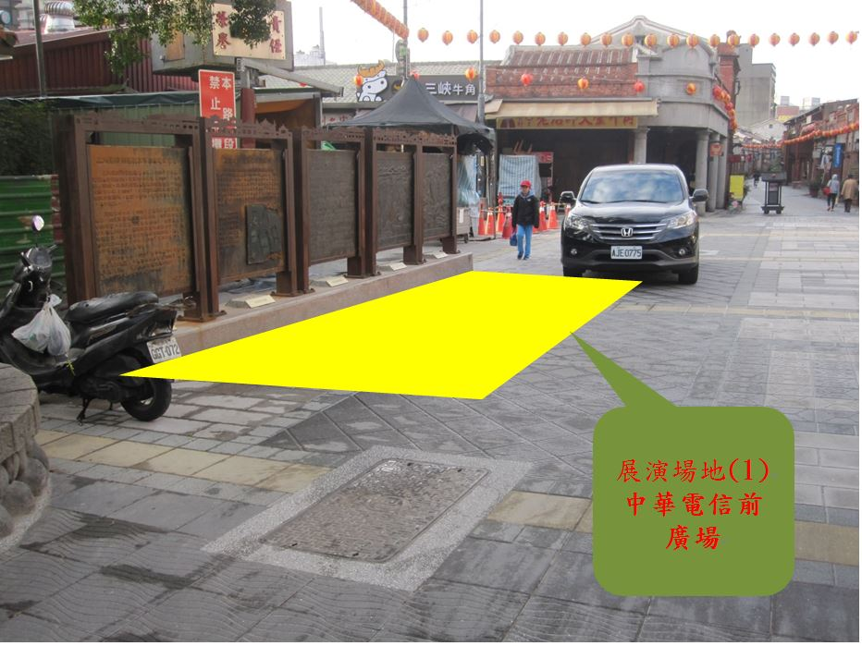  展演場地(2)長福橋(由下列2處區域擇一申請)  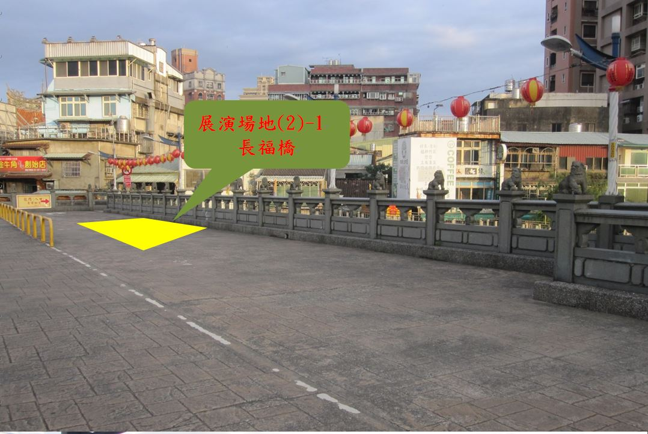  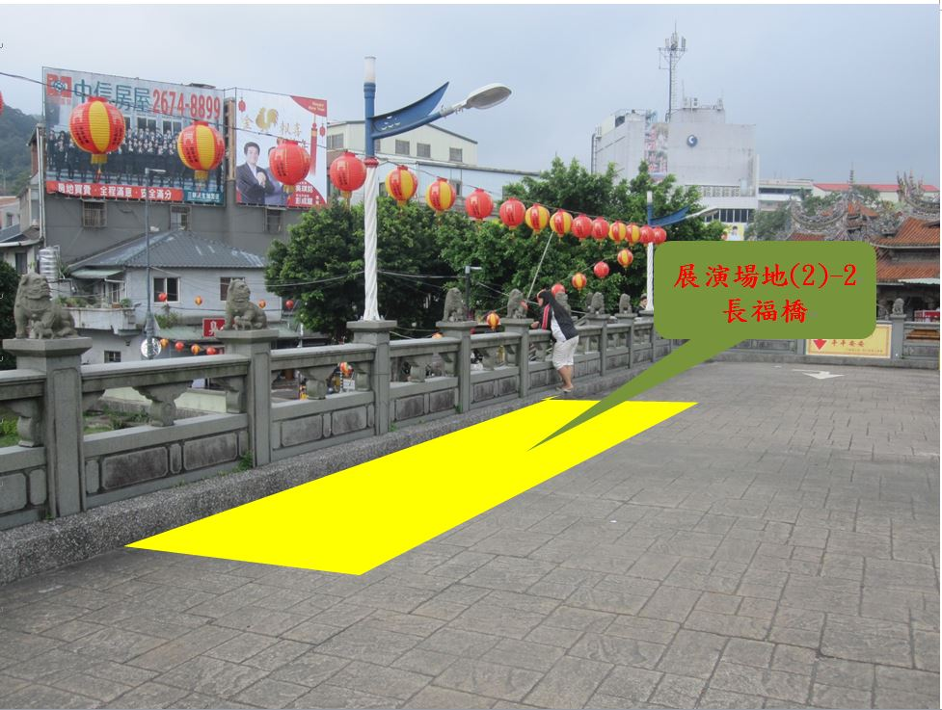  展演場地(3)長福橋(由下列2處區域擇一申請)  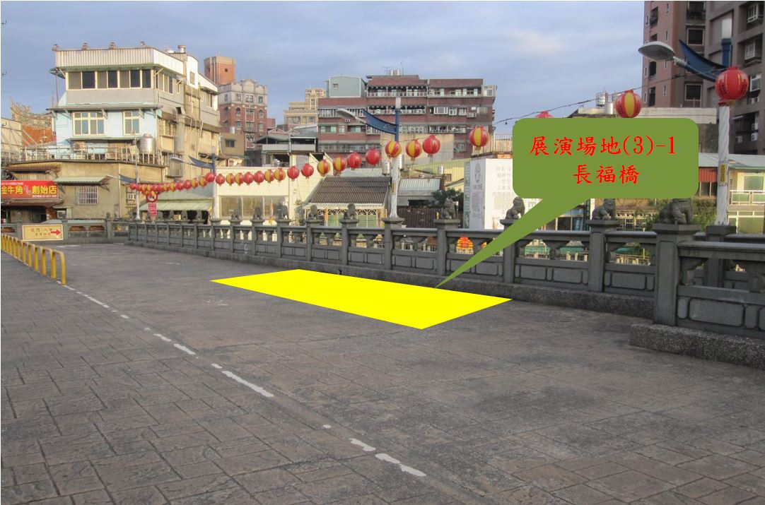  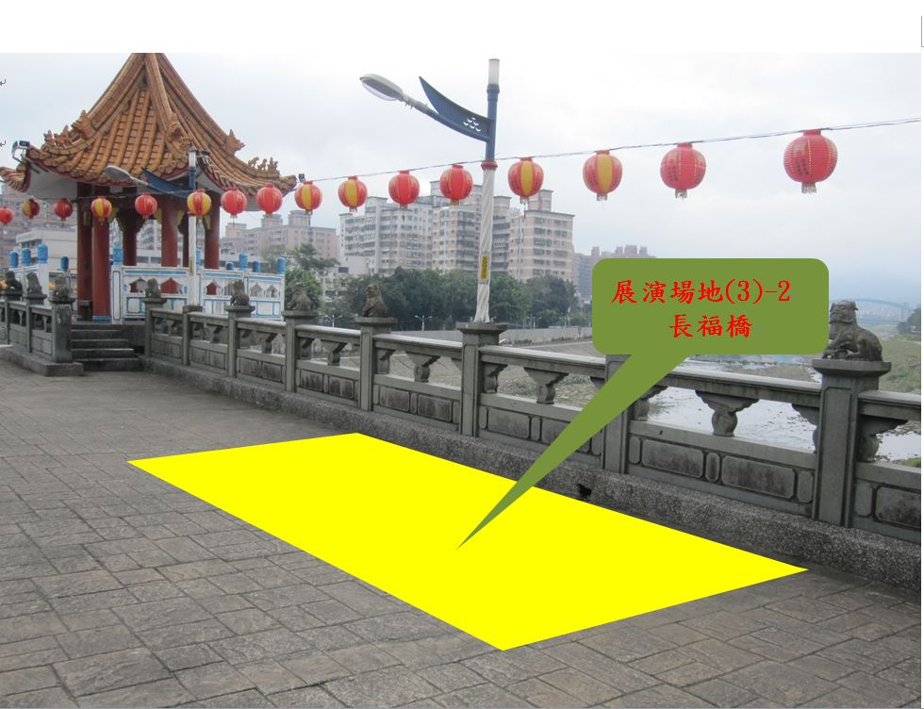  展演場地(4)長福橋(由下列2處區域擇一申請)  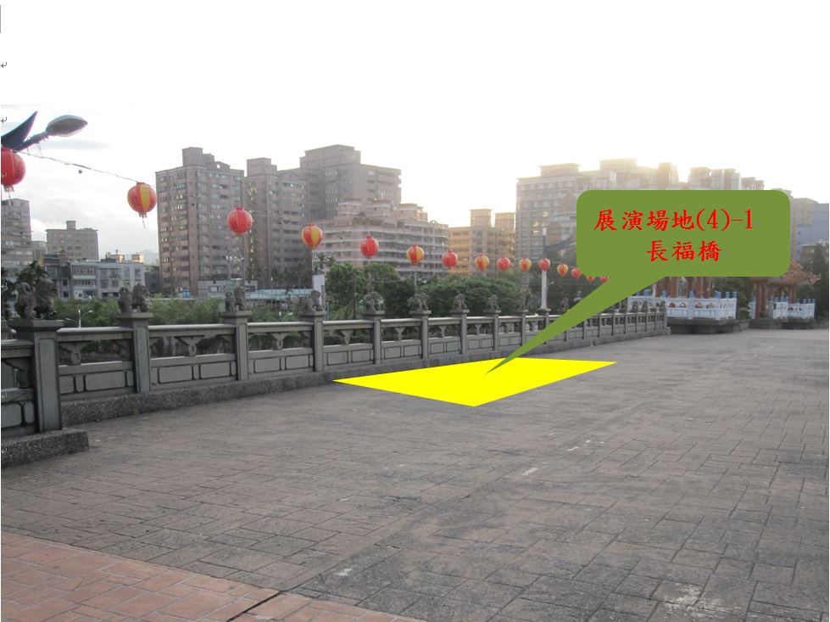  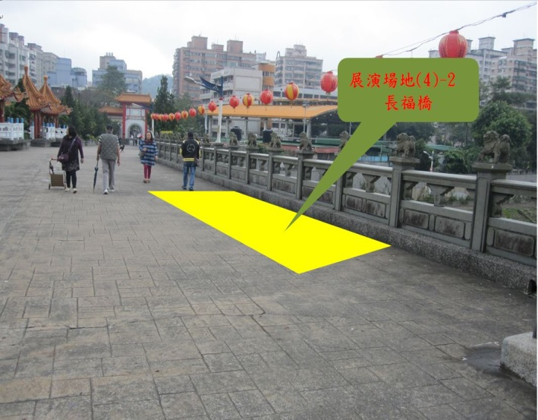  展演場地(5)長福橋(由下列2處區域擇一申請)  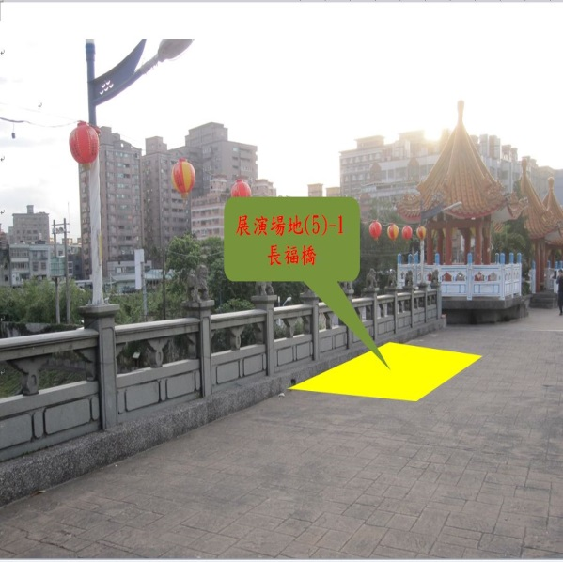  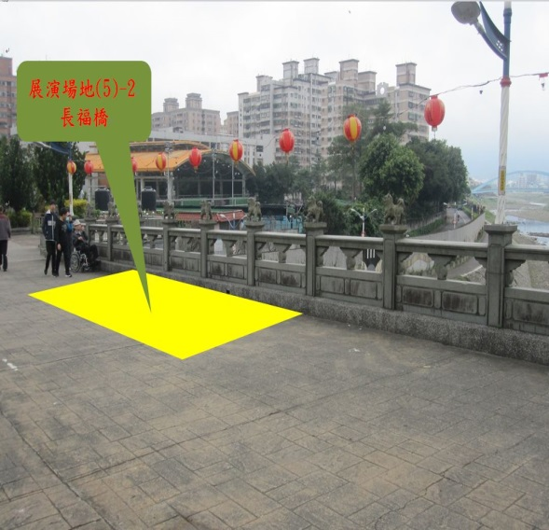
開放展演區域及受理數量(個人或團體) | 各種類(音樂類、表演藝術類、美術類、技藝類)均可申請。  (5處展演場地，每個展演時段每處以1組表演為限)
場地特性 | - 中華電信前廣場鄰近三峽民權老街、祖師廟景點及公有市場，平日遊客及民眾多。  - 長福橋為長福停車場通往三峽民權老街、祖師廟景點及公有市場必經道路，平日觀光客及民眾多。
開放時段 | 星期一至星期日10：00-20：00  每日分2個展演時段(10時至15時、15時至20時)  (農曆一月初六因逢清水祖師公聖誕活動，當日不受理申請展演)
管理單位 | 新北市三峽區公所社會人文課
聯絡人/電話 | 廖根木(02)26711017轉113
電子信箱 | AB2949@ms.ntpc.gov.tw
場地管理規定  *如檔案過大，  請另以附件方式提供 | 1、民眾須具備新北市政府核發之街頭藝人證，始可申請展演，並經管理單位核可後方可展演。  2、表演者應於每月20日以前填妥「三峽區中華電信前廣場及長福橋戶外公共空間展演使用申請表」，向本所提出次月展演申請，首次申請者須另附本市街頭藝人證有效證件影本，街頭藝人申請表演日如登記申請人數超過受理人數，由本所於每月21日(放假日順延)下午2時抽籤決定該月表演者，抽籤後電話通知，已確定街頭藝人表演場地後，本所對於未有人登記表演場地，得因應觀光發展需求，安排妥適街頭藝人展演。  3、本場地如已經受理其他單位活動申請獲准，則當日全天不開放街頭藝人使用，如於公布後遇臨時需要必須收回場地時，得通知原排定之街頭藝人暫停使用。  4、表演者須遵守「新北市戶外公共空間提供展演活動申請審查程序及稽查作業規定」並依該規定配合文化局、管理機關及警察機關等相關稽查人員查驗。  5、街頭藝人展演以本所核准或指定之區域展演，非經許可不得變動，展演範圍或擺設物品不得超過開放使用範圍。  6、表演者不得製造過量噪音，且不得違反環保署噪音管制法，如遭環保單位告發取締，罰款由表演者自行負責。  7、表演內容不得販賣食品、飲料，不得涉及政治選舉活動、宗教、抗議或集會遊行活動，如違上開規定，由管理單位當場制止，並通知市政府處理，且不得再行申請。  8、表演型態及內容應考量鄰近住戶反應等，並接受本管理單位之協調機動調整或終止表演。  9、表演結束後，表演者需負責清潔及恢復原狀，如造成本場地之損壞及傷亡，需負責損壞及傷亡賠償責任。  10、本場所不提供硬體相關設備所需之電力、用水。  11、本場地不提供停車位置。  12、街頭藝人違反本場地規定及展演規範且經勸導無效者(含口頭勸導)，本所將視情節輕重處以一個月至一年不得申請展演。  13、街頭藝人申請表演日展演時段，如登記申請人數超過受理人數，由本所抽籤決定該月表演者，為使更多人可有展演機會，週六、日2天日第2日可展演街頭藝人，應以第1日參加抽籤但未中籤之人員及第1日未申請展演人員為主。
預估效益 | 中華電信前廣場及長福橋鄰近三峽民權老街、祖師廟、公有市場及長福停車場，平日觀光遊客及民眾就非常多，藉由街頭藝人不同才藝表演，展現三峽觀光文化魅力，使民眾能走出戶外，欣賞音樂、技藝、表演藝術、美術等薰陶，預計街頭藝人表演可吸引更多人潮，提供民眾觀光休憩的好去處，同時增進三峽觀光資源。

